МИНИСТЕРСТВО ЦИФРОВОГО РАЗВИТИЯ, СВЯЗИ И МАССОВЫХ КОММУНИКАЦИЙ РОССИЙСКОЙ ФЕДЕРАЦИИ

Ордена Трудового Красного Знамени федеральное государственное бюджетное учреждение высшего образования

**«Московский технический университет связи и информатики»**

Лабораторная работа №8

**Установка WSL и выполнение базовых команд**

**по дисциплине**

**«Введение в информационные технологии»**

Выполнил: студент гр. БВТ2403

Натесов Г. А.

Проверил:

Москва, 2024 г.

**Цели работы:** научится работать в терминале Unix-подобных ОС.

**Оборудование:** macbook с macOS Sequoia 15.1.1

**Задания:**

1. Установить WSL
2. Осуществить базовую манипуляцию с файловой системой WSL

Ремарка: так как я использую macOS мне не требуется установка WSL, для выполнения второго задания, его выполнение будет в среде -zsh.

**Реализация:**

Задание 2:

Screenshot 2024-12-02 at 19.36.04  
При вводе этого командлета, в директории Desktop (Я перешел в эту, чтобы не засорять домашнюю) будет создана директория под названием LabWork. mkdir расшифровывается как - Make Directory

Screenshot 2024-12-02 at 19.39.22

Командлет cd - Change Directory позволяет перейти по относительному или абсолютному пути в директорию назначения, в данном случае в директорию LabWork.

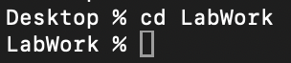

Можно увидеть название текущей директории перед символом $ (В случае -zsh - это %)

Screenshot 2024-12-02 at 19.45.38

Команделет echo, не являющийся исполняемым файлом в каталоге bin, однако являющийся частью интерпретатора bash, позволяет вывести написаный текст в терминал. Также он умеет записывать данные в файлы и работать с переменными и многое другое.

Посмотрим содержимое директории с помошью ls.

Screenshot 2024-12-02 at 19.51.35

LS выводит все файлы и директории, которые находятся в текущей директории, эквивалентна команде dir в windows.

Прочитаем содержимое файла с помощью cat или nano. Screenshot 2024-12-02 at 19.53.16

Cat позволяет вывести содержимое файла, однако более удобным решением, является встроенный в bash текстовый редактор, GNU/nano (UW PICO для macOS). После ввода:

Screenshot 2024-12-02 at 19.54.31

Откроется окно:

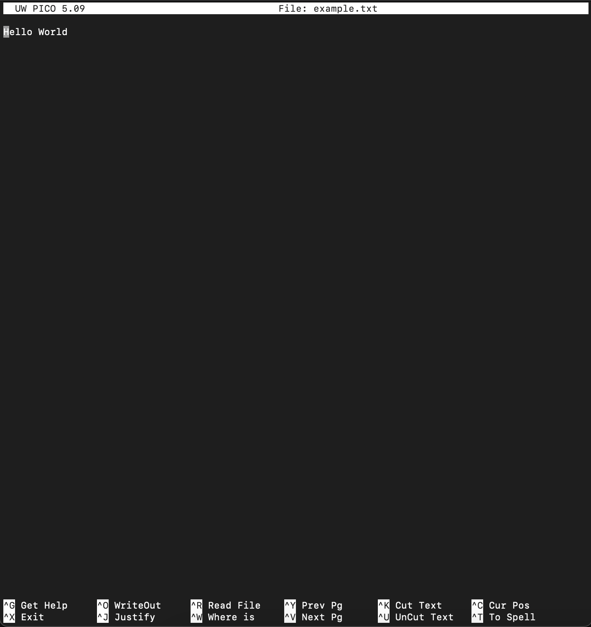

Как видно, это решение, позволяет одновременно читать информацию с файла и записывать её.

Screenshot 2024-12-02 at 19.58.29

Данный командлет, позволяет копировать содержимое файлов в другие.

Screenshot 2024-12-02 at 19.59.42

Как можно увидеть в директории появилась копия исходного файла.

Screenshot 2024-12-02 at 20.11.39

После ввода командлета mv мы перемещаем файл в другую директорию, а также переименовываем его.

Screenshot 2024-12-02 at 20.13.48

Как можно увидеть, файл стал называться renamed_example.txt.

Ну и наконец

Screenshot 2024-12-02 at 20.14.37

Данный командлет, который буквально значит Remove, удалает файл из директории, а также может удалить директорию и непустую директорию.

**Контрольные вопросы:**

1. mkdir
2. echo “” > filename.filetype
3. cp
4. mv old_file new_file
5. rm file

**Вывод:** таким образом, мы научились использовать терминал для выполнения базовых задач.